**РЕКОМЕНДАЦИИ РОДИТЕЛЯМ**

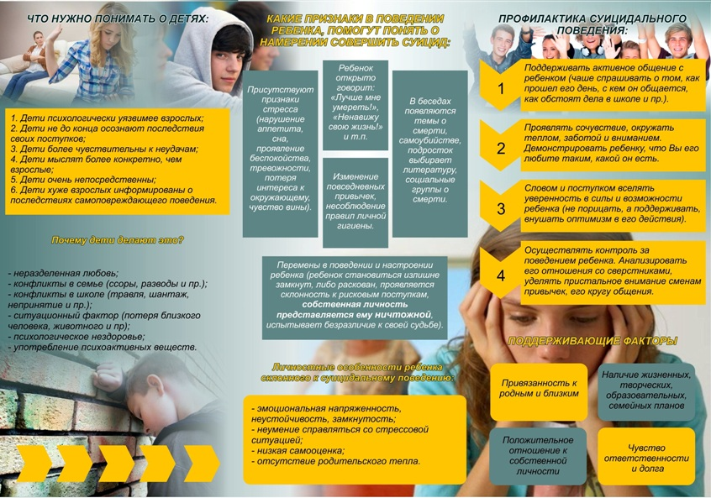

**по профилактике суицидального поведения подростков**

1. Родителям важно беседовать со своими детьми, интересоваться не только отметками в школе.
2. Необходимо создать благоприятный климат общения в семье.
3. Взрослому важно помнить, что проектировать надо будущее ребёнка вместе с ним, а не своё собственное будущее.
4. Учите ребёнка решать проблемы, а не избегать их.
5. Учите ребёнка с раннего детства принимать ответственность за свои поступки и решения, предвидеть последствия поступков; формируйте у него потребность задаваться вопросом: «Что будет, если…».
6. Прививайте навыки общения ребёнку.
7. Воспитывайте у ребёнка привычку рассказывать родителям не только о своих достижениях, но и тревогах, сомнениях, страхах.
8. Чаще объединяйтесь с ребёнком в каком-то деле, пусть и незначительном. Для ребёнка важна солидарность, сопричастность с взрослым.
9. Ни в коем случае не оставляйте нерешенными проблемы, касающиеся сохранения физического и психического здоровья ребёнка.
10. Не запаздывайте с ответами на его вопросы по различным проблемам физиологии.
11. Не иронизируйте над ребёнком, если в какой-то ситуации он оказался слабым физически и морально, надо помочь ему и поддержать его, указать возможные пути решения возникшей проблемы.
12. Не раздражайте подростка постоянными нотациями, указаниями, нравоучениями, они раздражают и обижают детей.
13. Обсудите с ним работу служб, которые могут оказать помощь в ситуации, сопряжённой с риском для жизни; запишите соответствующие номера телефонов.
14. Доведите до сведения ребёнка информацию о возможностях детского телефона доверия.
15. Превентивная мера суицида – любовь. Приязнь. Подросток должен знать: пусть все осудят, весь мир, но я домой прихожу, и меня любят. Это даёт желание жить.

**Помните, что каждый ребёнок - особенный. У каждого ребёнка есть определённые способности. Помогите ему поверить в себя, найти то, что у него получается.**